Hometrainer – Ergo Pro 3
- Mettre des piles dans l’appareil
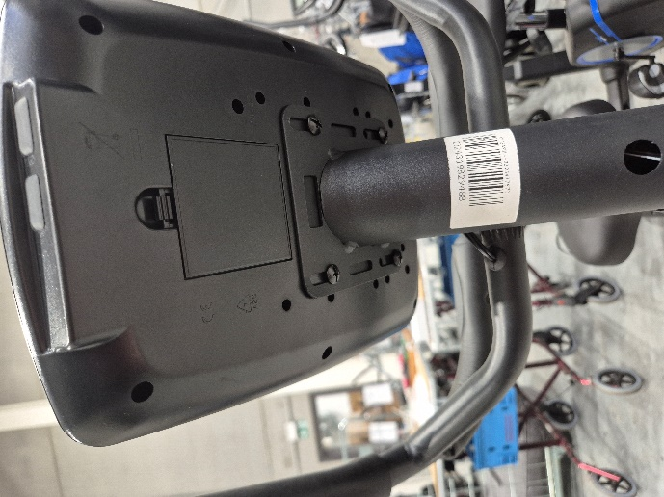

- La manivelle du haut sert à ajuster les poignées. La manivelle du bas sert à régler la résistance.

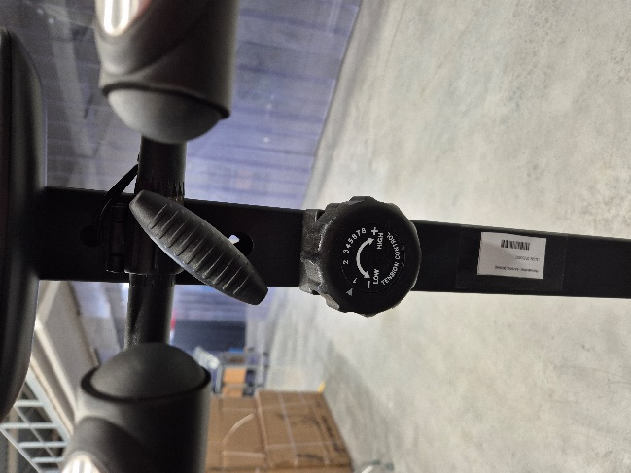

- La poignée sous la selle (gauche) sert à ajuster la distance de l’assise par rapport à la poignée. Celle de droite, sert à régler la hauteur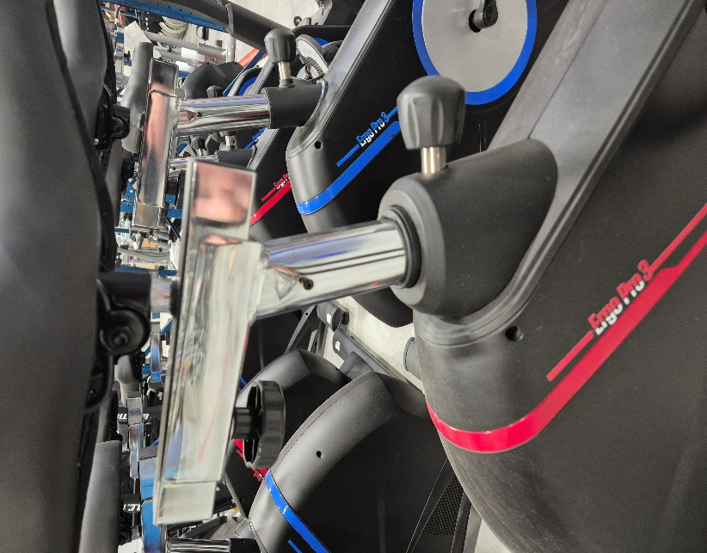
Réglage de la distance de l’assise
Réglage de la hauteur

